|  |  |  |  |
| --- | --- | --- | --- |
|  | | | |
| **ASIGNATURA:SOCIALES** | **GRADO: Jardín** | **PERIODO:IV** | **FECHA: 22 DE OCTUBRE,** |

**TEMA: UNIVERSO sem:36 Fecha límite de entrega: 25 de octubre**

**01.RECORTA,**

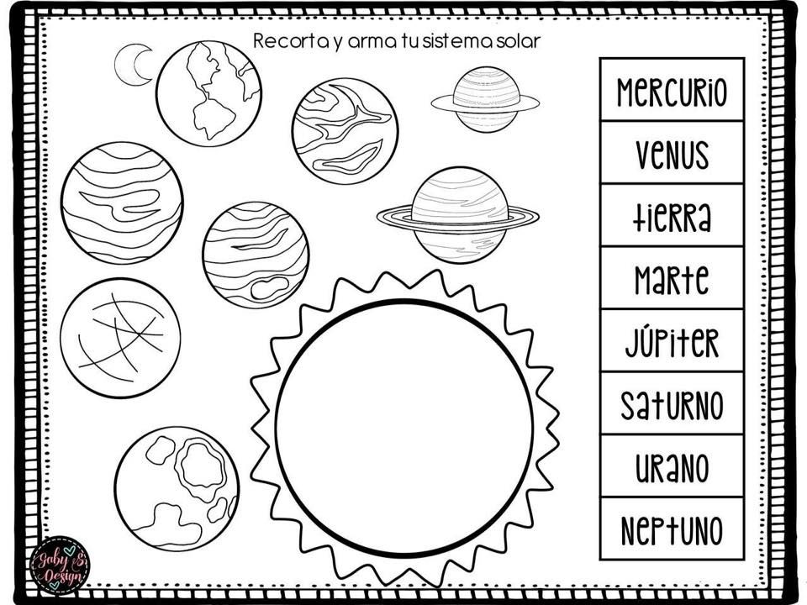

2. CREAR TU PROPIO UNIVERSO EN EL CUADERNO.